**DPPL**-002

DESKRIPSI PERANCANGAN PERANGKAT LUNAK

APLIKASI KOPI

Dipersiapkan oleh:

Muhammad Rifki Fauzan (1301174078)  
Daffa Maulana Hibban (1301174098)  
Irsyad Rafi Diesta (1301170201)  
Muhammad Danil Muis (1301174433)

Program Studi S1 Informatika – Fakultas Informatika

Universitas Telkom

Jalan Telekomunikasi Terusan Buah Batu, Bandung

Indonesia

|  |  |  |  |  |
| --- | --- | --- | --- | --- |
|  | **Prodi S1- Informatika**  **Universitas Telkom** | Nomor Dokumen | | Halaman |
| DPPL-02 | | <#>/<jml # |
| Revisi | - | Tgl: 1 Mei 2020 |

DAFTAR PERUBAHAN

|  |  |
| --- | --- |
| Revisi | Deskripsi |
| A |  |
| B |  |
| C |  |
| D |  |
| E |  |
| F |  |
| G |  |

|  |  |  |  |  |  |  |  |  |
| --- | --- | --- | --- | --- | --- | --- | --- | --- |
| INDEX  TGL | - | A | B | C | D | E | F | G |
| Ditulis oleh |  |  |  |  |  |  |  |  |
| Diperiksa oleh |  |  |  |  |  |  |  |  |
| Disetujui oleh |  |  |  |  |  |  |  |  |

Daftar Halaman Perubahan

|  |  |  |  |
| --- | --- | --- | --- |
| Halaman | Revisi | Halaman | Revisi |
|  |  |  |  |

Daftar Isi

**1. Pendahuluan** **5**

Tujuan Penulisan Dokumen 6

Lingkup Masalah 6

Definisi dan Istilah 6

Referensi 6

Sistematika Pembahasan 6

**Deskripsi Perancangan Global** **6**

Rancangan Lingkungan Implementasi 7

Deskripsi Arsitektural 7

Deskripsi Komponen 7

**Perancangan Rinci** **8**

Realisasi Use Case 8

Use Case <nama use case 1> 8

Identifikasi Kelas 8

Sequence Diagram 8

Diagram Kelas 8

Perancangan Detil Kelas 8

Kelas <nama kelas> 8

Kelas <nama kelas> 9

Diagram Kelas Keseluruhan 9

Algoritma/Query 9

Diagram Statechart 9

Perancangan Antarmuka 9

Perancangan Representasi Persistensi Kelas 10

**Matriks Kerunutan** **10**

Setelah Daftar Isi Boleh ada Daftar Tabel dan Daftar Gambar

# 1. Pendahuluan

## Tujuan Penulisan Dokumen

-

## Lingkup Masalah

-

## Definisi dan Istilah

-

## Referensi

SKPL Kopi IF 41-03

## Ikhtisar Dokumen

Dokumen DPPL ini berisikan deskripsi rancangan perangkat lunak sistem informasi perpustakaan yang akan dikembangkan berdasarkan dokumen SKPL. Pada dokumen DPPL ini akan dijelaskan rincian dari rancangan perangkat lunak sehingga dapat diimplementasikan. Dokumen ini secara garis besar teridiri dari empat bab dengan perincian sebagai berikut:

1. Pendahuluan

Pendahuluan berisi penjelasan tentang dokumen DPPL yang mencakup tujuan pembuatan dokumen ini, lingkup masalah yang diselesaikan oleh perangkat lunak yang dikembangkan, definisi, aturan penamaan dan penomoran, referensi, dan ikhtisar dokumen.

1. Deskripsi Perancangan Global

Deskripsi perancangan global berisi tentang rancangan dari perangkat lunak yang akan dibangun meliputi, rancangan lingkungan implementasi, deskripsi arsitektural, dan deskripsi komponen.

1. Perancangan Rinci

Perancangan rinci pada dokumen ini berisi tentang realisasi use case, perancangan detil kelas, deskripsi diagram kelas, algoritma/query, perancangan antarmuka, dan perancangan representasi persistensi kelas.

1. Matriks Kerunutan

Matriks keterunutan berisi tentang hal fungsional yang terdapat pada dokumen SKPL.

# Deskripsi Perancangan Global

Deskripsi perancangan global meliputi penjelasan tentang rancangan lingkungan implementasi, deskripsi arsitektural, dan deskripsi komponen yang membangun perangkat lunak.

## Rancangan Lingkungan Implementasi

Sistem informasi pengelolaan kopi ini akan dikembangkan pada lingkungan dengan spesifikasi sebagai berikut :

1. Sistem operasi : Android
2. Bahasa pemrograman : Python
3. Database : Mysql Server

## Deskripsi Arsitektural

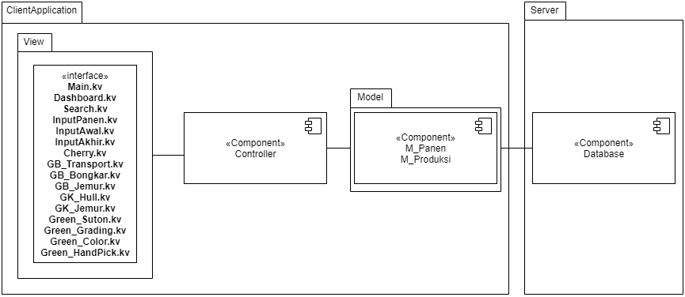

## Deskripsi Komponen

Diisi dengan daftar modul. Daftar modul bisa dalam bentuk tabel berikut:

|  |  |  |
| --- | --- | --- |
| **No** | **Nama Komponen** | **Keterangan** |
| 1 | Client |  |
| 2 | Server |  |
| 3 | View |  |
| 4 | Controller |  |
| 5 | Model |  |

# Perancangan Rinci

## Realisasi Use Case

### Use Case Input Data Panen

#### Identifikasi Kelas

|  |  |  |
| --- | --- | --- |
| No | Nama Kelas Perancangan | Tipe Kelas |
| 1 | Controller | Controller |
| 2 | M_Panen | Entitiy |
| 3 | Main, InputPanen | View |

#### Sequence Diagram

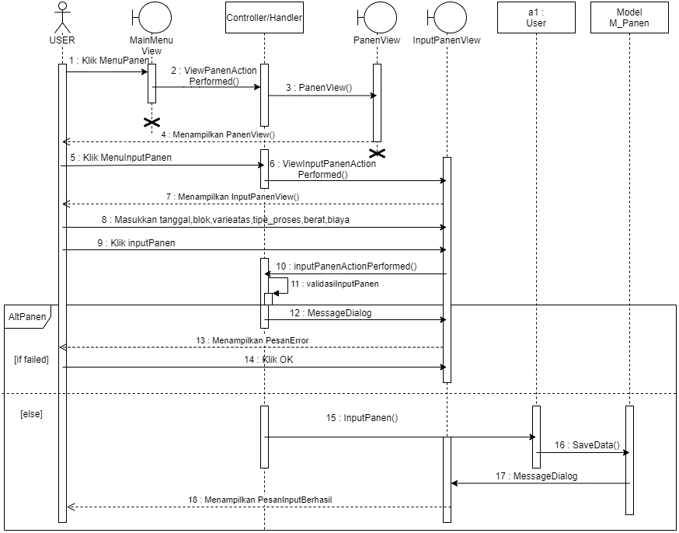

#### Diagram Kelas

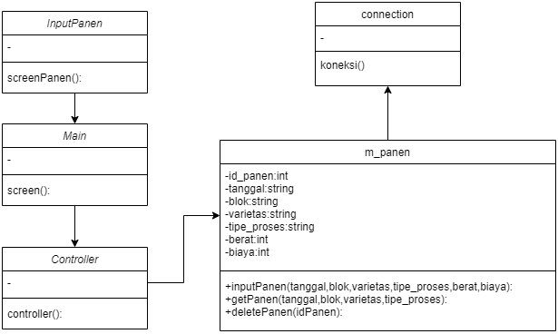

### Use Case Input Data Cherry

#### Identifikasi Kelas

|  |  |  |
| --- | --- | --- |
| No | Nama Kelas Perancangan | Tipe Kelas |
| 1 | Controller | Controller |
| 2 | M_Produksi | Entitiy |
| 3 | Main, Cherry | View |

#### Sequence Diagram

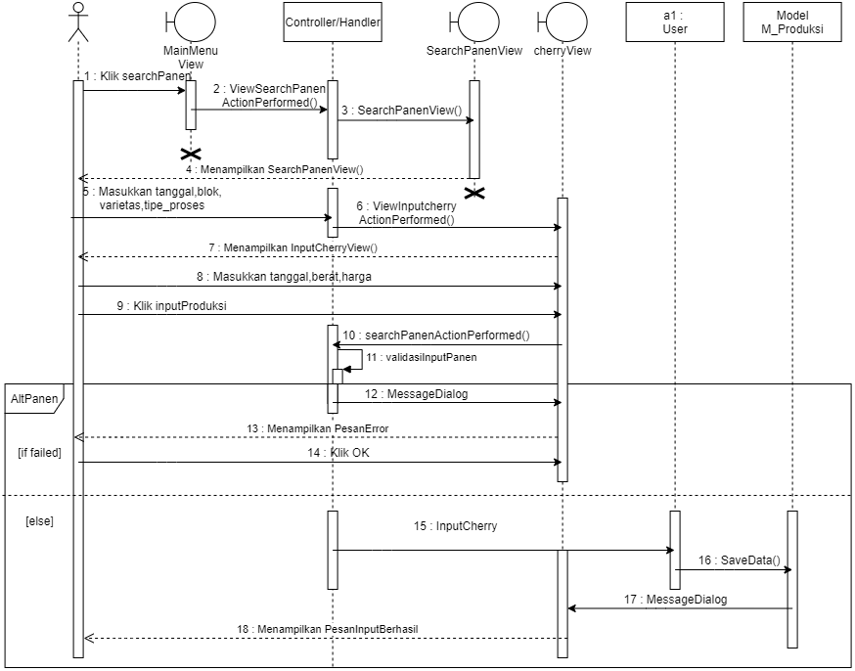

#### Diagram Kelas

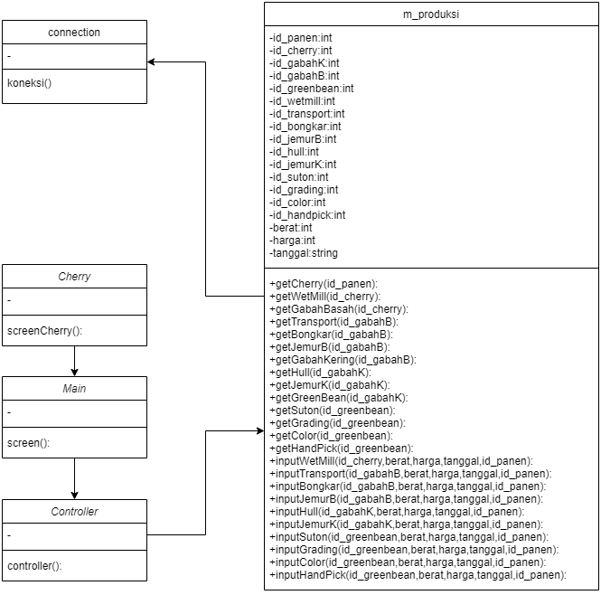

### Use Case Input Data Wet Mill

#### Identifikasi Kelas

|  |  |  |
| --- | --- | --- |
| No | Nama Kelas Perancangan | Tipe Kelas |
| 1 | Controller | Controller |
| 2 | M_Produksi | Entitiy |
| 3 | Main, Cherry | View |

#### Sequence Diagram

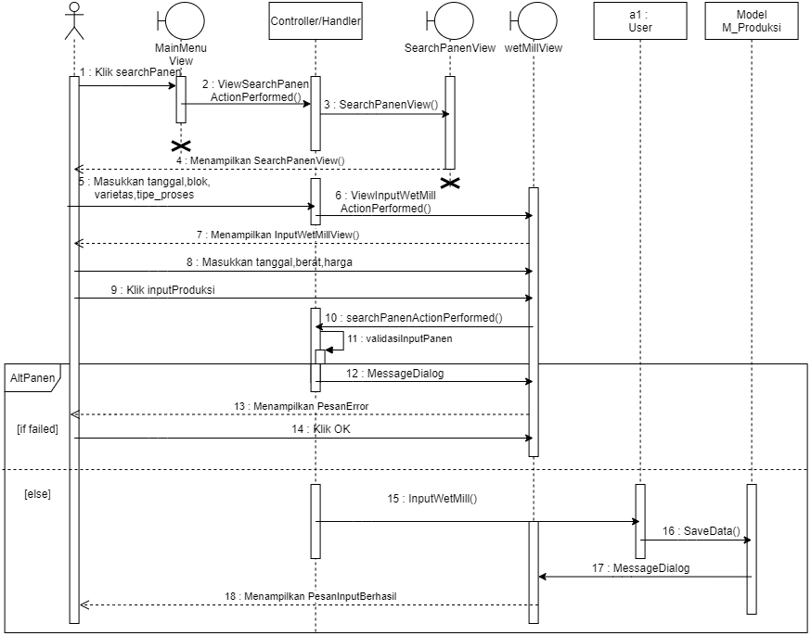

#### Diagram Kelas



### Use Case Input Data Transportasi

#### Identifikasi Kelas

|  |  |  |
| --- | --- | --- |
| No | Nama Kelas Perancangan | Tipe Kelas |
| 1 | Controller | Controller |
| 2 | M_Produksi | Entitiy |
| 3 | Main, GB_Transport | View |

#### Sequence Diagram

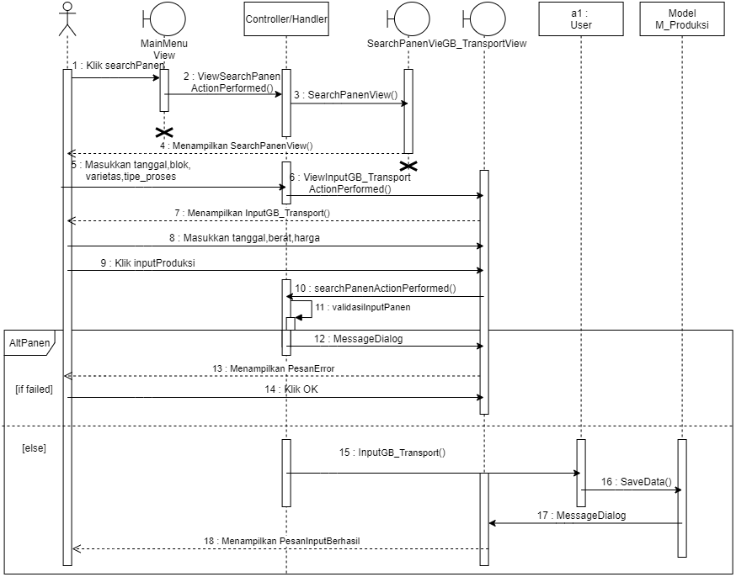

#### Diagram Kelas

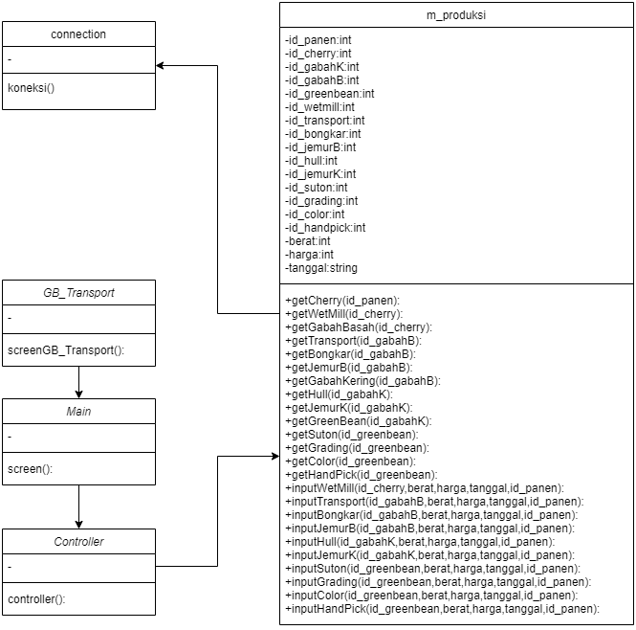

### Use Case Input Data Bongkar Muatan

#### Identifikasi Kelas

|  |  |  |
| --- | --- | --- |
| No | Nama Kelas Perancangan | Tipe Kelas |
| 1 | Controller | Controller |
| 2 | M_Produksi | Entitiy |
| 3 | Main, GB_Bongkar | View |

#### Sequence Diagram

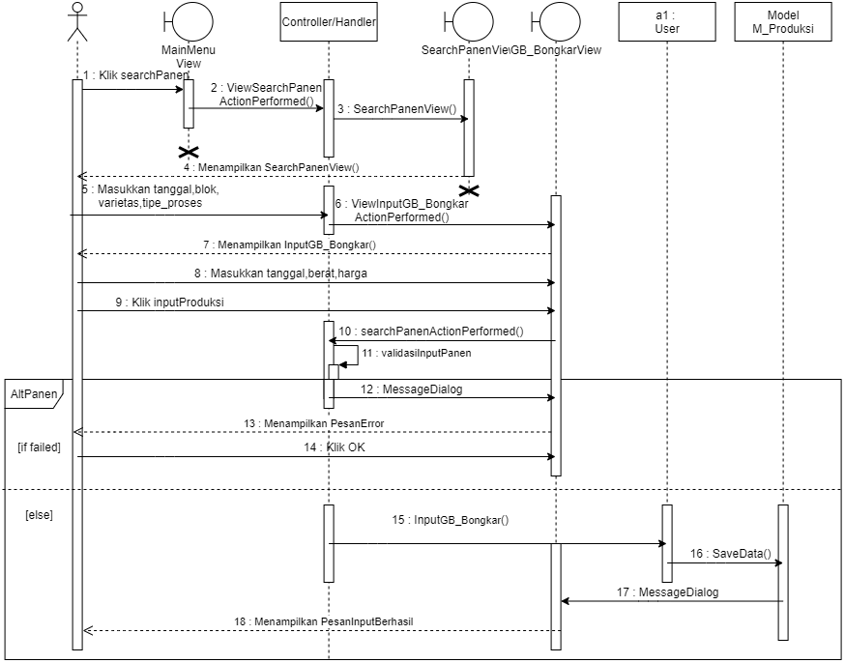

#### Diagram Kelas

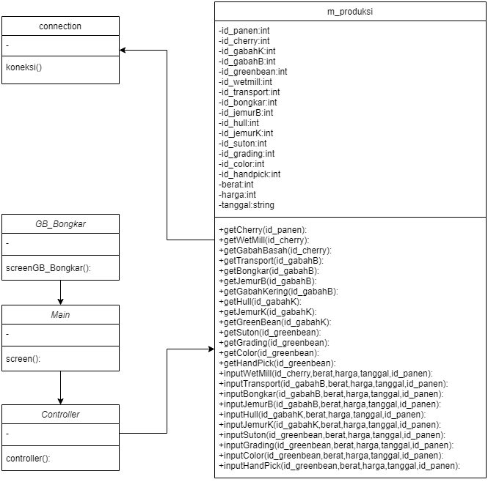

### Use Case Input Data Jemur

#### Identifikasi Kelas

|  |  |  |
| --- | --- | --- |
| No | Nama Kelas Perancangan | Tipe Kelas |
| 1 | Controller | Controller |
| 2 | M_Produksi | Entitiy |
| 3 | Main, GB_Jemur | View |

#### Sequence Diagram

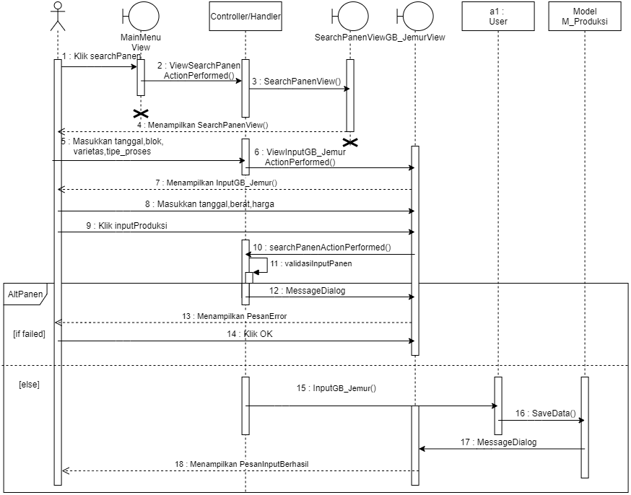

#### Diagram Kelas

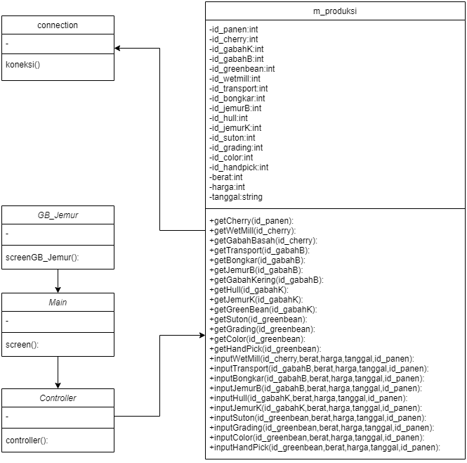

### Use Case Input Data Hull

#### Identifikasi Kelas

|  |  |  |
| --- | --- | --- |
| No | Nama Kelas Perancangan | Tipe Kelas |
| 1 | Controller | Controller |
| 2 | M_Produksi | Entitiy |
| 3 | Main, GK_Hull | View |

#### Sequence Diagram

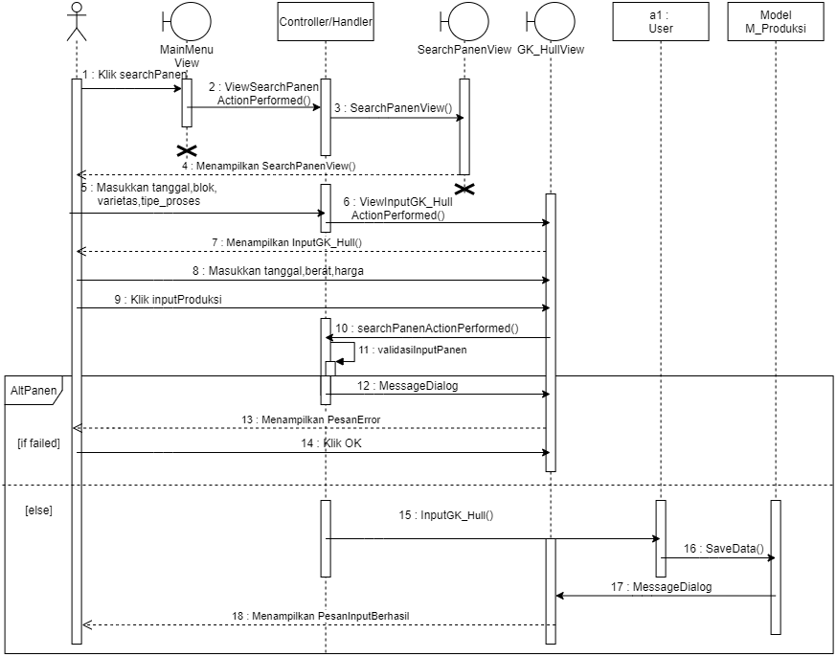

#### Diagram Kelas

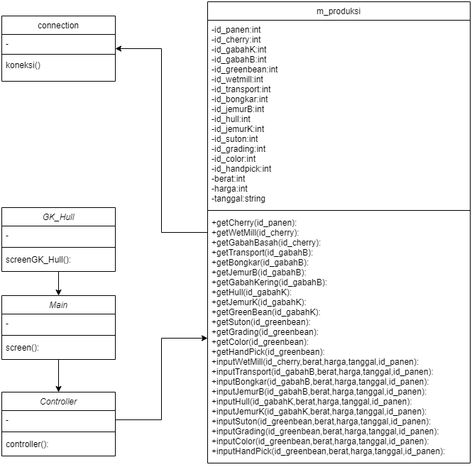

### Use Case Input Data Jemur Wet Hull

#### Identifikasi Kelas

|  |  |  |
| --- | --- | --- |
| No | Nama Kelas Perancangan | Tipe Kelas |
| 1 | Controller | Controller |
| 2 | M_Produksi | Entitiy |
| 3 | Main, GK_Jemur | View |

#### Sequence Diagram

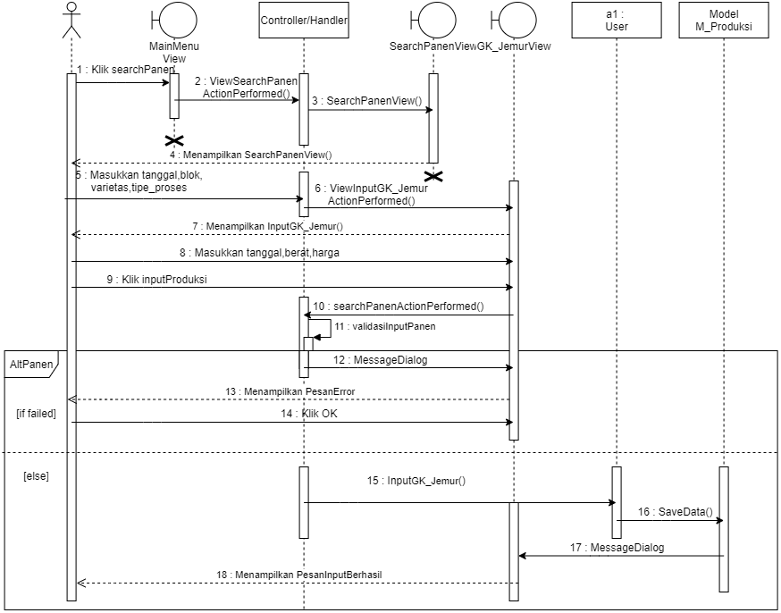

#### Diagram Kelas

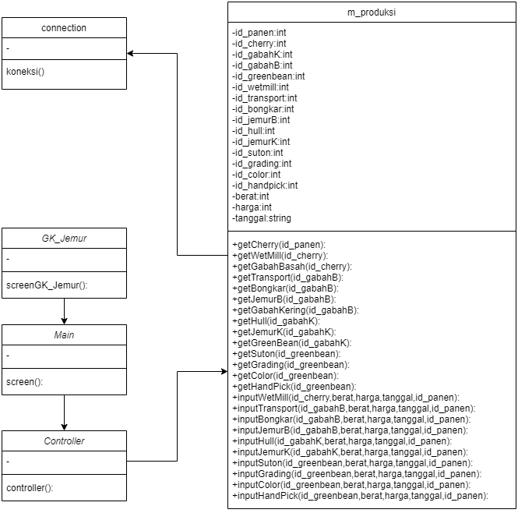

### Use Case Input Data Suton

#### Identifikasi Kelas

|  |  |  |
| --- | --- | --- |
| No | Nama Kelas Perancangan | Tipe Kelas |
| 1 | Controller | Controller |
| 2 | M_Produksi | Entitiy |
| 3 | Main, Green_Suton | View |

#### Sequence Diagram

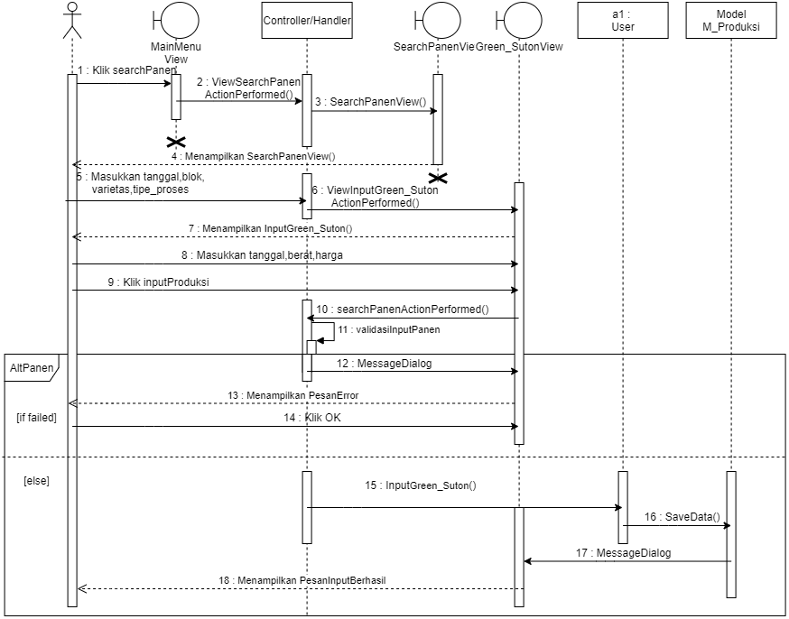

#### Diagram Kelas

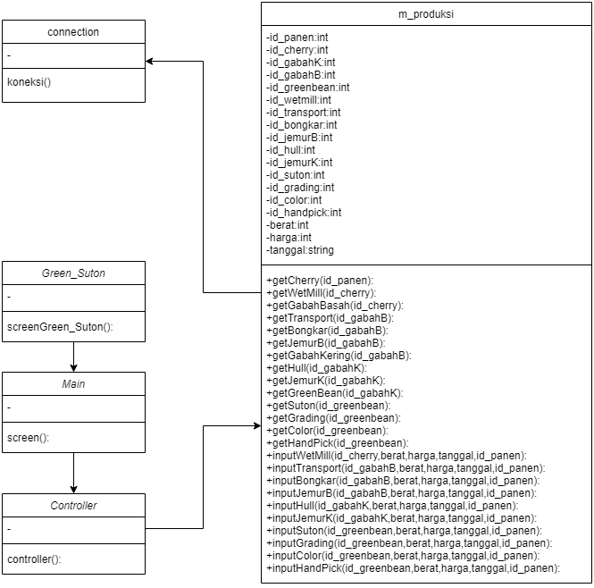

### Use Case Input Data Grading

#### Identifikasi Kelas

|  |  |  |
| --- | --- | --- |
| No | Nama Kelas Perancangan | Tipe Kelas |
| 1 | Controller | Controller |
| 2 | M_Produksi | Entitiy |
| 3 | Main, Green_Grading | View |

#### Sequence Diagram

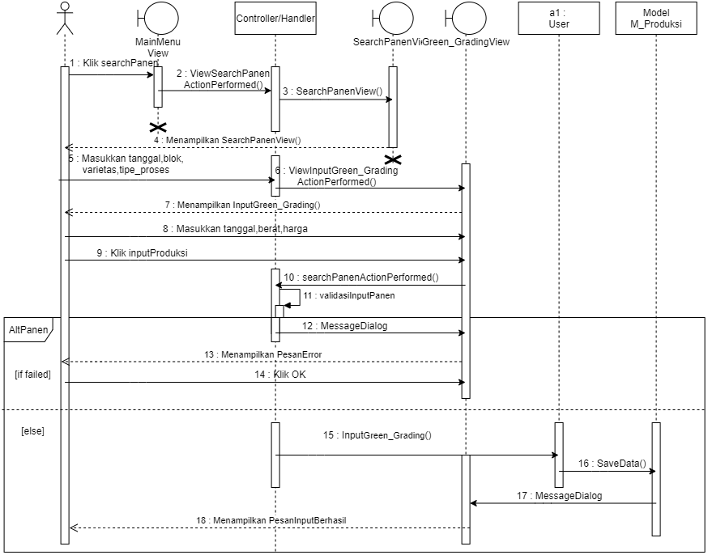

#### Diagram Kelas

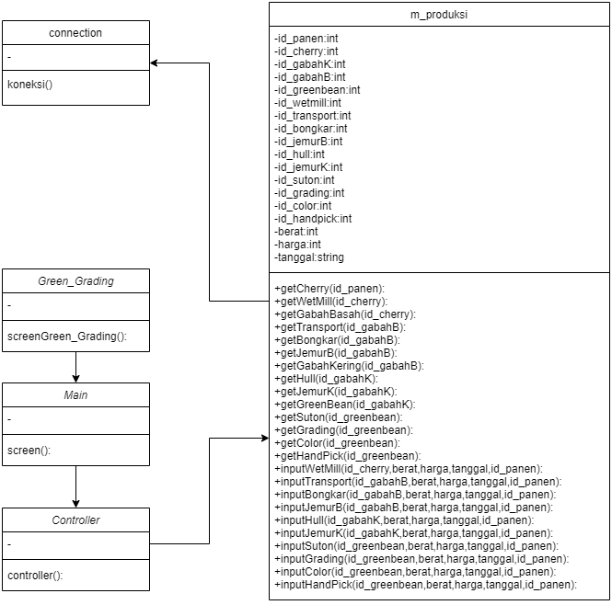

### Use Case Input Data Sorter

#### Identifikasi Kelas

|  |  |  |
| --- | --- | --- |
| No | Nama Kelas Perancangan | Tipe Kelas |
| 1 | Controller | Controller |
| 2 | M_Produksi | Entitiy |
| 3 | Main, Green_Color | View |

#### Sequence Diagram

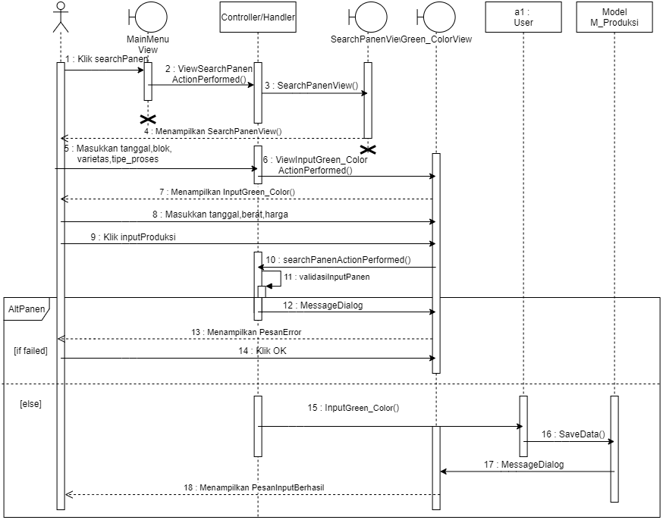

#### Diagram Kelas

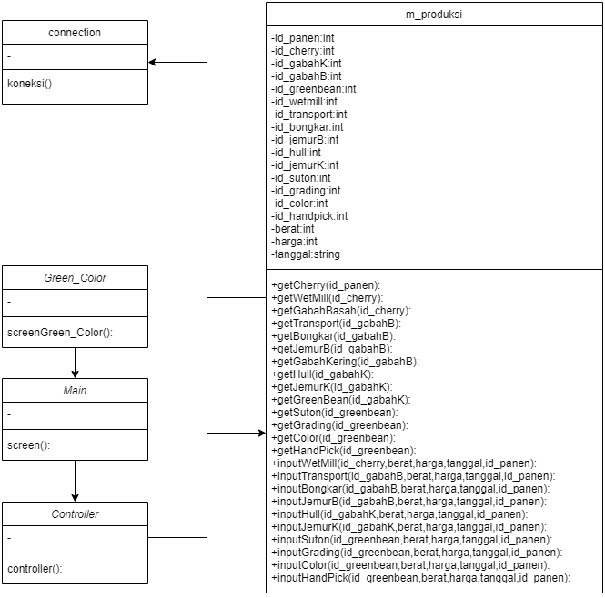

### Use Case Input Data Hand Pick

#### Identifikasi Kelas

|  |  |  |
| --- | --- | --- |
| No | Nama Kelas Perancangan | Tipe Kelas |
| 1 | Controller | Controller |
| 2 | M_Produksi | Entitiy |
| 3 | Main, Green_HandPick | View |

#### Sequence Diagram

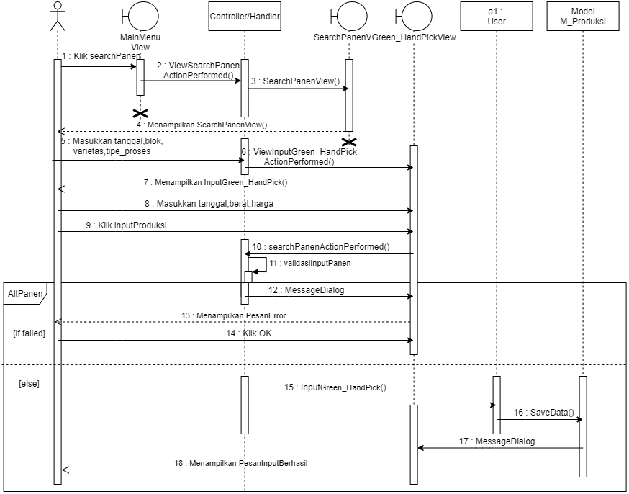

#### Diagram Kelas

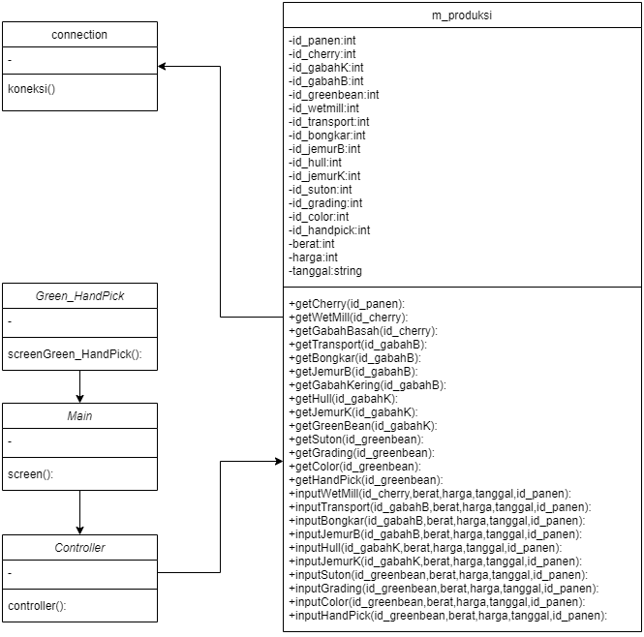

### Use Case Input Laporan Panen dan Produksi

#### Identifikasi Kelas

|  |  |  |
| --- | --- | --- |
| No | Nama Kelas Perancangan | Tipe Kelas |
| 1 | Controller | Controller |
| 2 | M_Produksi | Entitiy |
| 3 | Main, Search | View |

#### Sequence Diagram

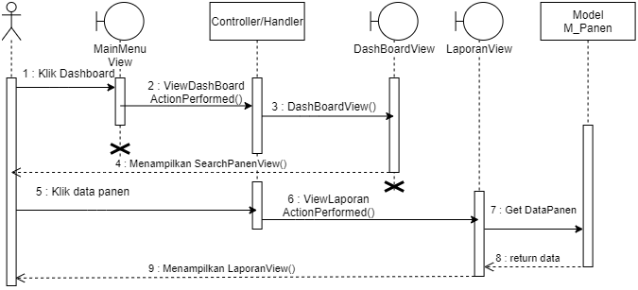

#### Diagram Kelas

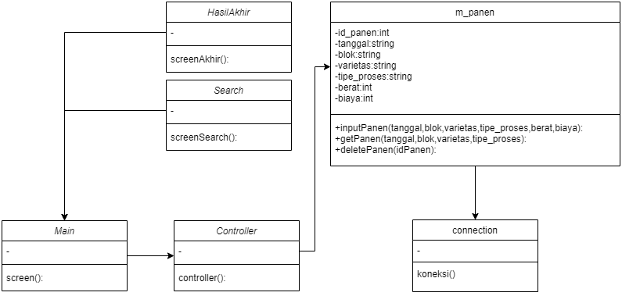

## Perancangan Detil Kelas

Bagian ini diisi dengan daftar seluruh kelas dalam tabel berikut:

|  |  |  |
| --- | --- | --- |
| No | Nama Kelas Perancangan | Nama Kelas Analisis Terkait |
| 1 | Controller |  |
| 2 | M_Panen |  |
| 3 | M_Produksi |  |
| 4 | Connection |  |
| 5 | Main |  |
| 6 | Dashboard |  |
| 7 | Search |  |
| 8 | InputPanen |  |
| 9 | HasilInput |  |
| 10 | HasilAkhir |  |
| 11 | Cherry |  |
| 12 | GB_Transport |  |
| 13 | GB_Bongkar |  |
| 14 | GB_Jemur |  |
| 15 | GK_Hull |  |
| 16 | GK_Jemur |  |
| 17 | Green_Suton |  |
| 18 | Green_Grading |  |
| 19 | Green_Color |  |
| 20 | Green_HandPick |  |

### Kelas Controller

Nama Kelas : Controller

|  |  |  |
| --- | --- | --- |
| **Nama Operasi** | **Visibility** | **Keterangan** |
| controller | Public |  |
| **Nama Atribut** | **Visibility** | **Tipe** |
| - | - | - |

### Kelas M_Panen

Nama Kelas : m_panen

|  |  |  |
| --- | --- | --- |
| **Nama Operasi** | **Visibility** | **Keterangan** |
| InputPanen | Public |  |
| GetPanen | Public |  |
| DeletePanen | Public |  |
| **Nama Atribut** | **Visibility** | **Tipe** |
| id_panen | Private | integer |
| tanggal | Private | string |
| blok | Private | string |
| varietas | Private | string |
| tipe_proses | Private | string |
| berat | Private | integer |
| biaya | Private | integer |

### Kelas M_Produksi

Nama Kelas : m_produksi

|  |  |  |
| --- | --- | --- |
| **Nama Operasi** | **Visibility** | **Keterangan** |
| getCherry | Public |  |
| getWetMill | Public |  |
| getGabahBasah | Public |  |
| getTransport | Public |  |
| getBongkar | Public |  |
| getJemurB | Public |  |
| getGabahKering | Public |  |
| getHull | Public |  |
| getJemurK | Public |  |
| getGreenBean | Public |  |
| getSuton | Public |  |
| getGrading | Public |  |
| getColor | Public |  |
| getHandPick | Public |  |
| inputWetMill | Public |  |
| inputTransport | Public |  |
| inputBongkar | Public |  |
| inputJemurB | Public |  |
| inputHull | Public |  |
| inputJemurK | Public |  |
| inputSuton | Public |  |
| inputGrading | Public |  |
| inputColor | Public |  |
| inputHandPick | Public |  |
| **Nama Atribut** | **Visibility** | **Tipe** |
| id_panen | Private | integer |
| id_cherry | Private | integer |
| id_gabahK | Private | integer |
| id_gabahB | Private | integer |
| id_greenbean | Private | integer |
| id_wetmill | Private | integer |
| id_transport | Private | integer |
| id_bongkar | Private | integer |
| id_jemurB | Private | integer |
| id_hull | Private | integer |
| id_jemurK | Private | integer |
| id_suton | Private | integer |
| id_grading | Private | integer |
| id_color | Private | integer |
| id_handpick | Private | integer |
| berat | Private | integer |
| harga | Private | string |

### Kelas Connection

Nama Kelas : connection

|  |  |  |
| --- | --- | --- |
| **Nama Operasi** | **Visibility** | **Keterangan** |
| koneksi | Public | Menyambung ke database |
| **Nama Atribut** | **Visibility** | **Tipe** |
| - | - | - |

### Kelas Main

Nama Kelas : main

|  |  |  |
| --- | --- | --- |
| **Nama Operasi** | **Visibility** | **Keterangan** |
| screen | Public |  |
| **Nama Atribut** | **Visibility** | **Tipe** |
| - | - | - |

### Kelas Dashboard

Nama Kelas : dashboard

|  |  |  |
| --- | --- | --- |
| **Nama Operasi** | **Visibility** | **Keterangan** |
| screenDashboard | Public |  |
| **Nama Atribut** | **Visibility** | **Tipe** |
| - | - | - |

### Kelas Search

Nama Kelas : search

|  |  |  |
| --- | --- | --- |
| **Nama Operasi** | **Visibility** | **Keterangan** |
| screenSearch | Public |  |
| **Nama Atribut** | **Visibility** | **Tipe** |
| - | - | - |

### Kelas InputPanen

Nama Kelas : InputPanen

|  |  |  |
| --- | --- | --- |
| **Nama Operasi** | **Visibility** | **Keterangan** |
| screenInputPanen | Public |  |
| **Nama Atribut** | **Visibility** | **Tipe** |
| - | - | - |

### Kelas HasilInput

Nama Kelas : HasilInput

|  |  |  |
| --- | --- | --- |
| **Nama Operasi** | **Visibility** | **Keterangan** |
| screenHasilInput | Public |  |
| **Nama Atribut** | **Visibility** | **Tipe** |
| - | - | - |

### Kelas HasilAkhir

Nama Kelas : HasilAkhir

|  |  |  |
| --- | --- | --- |
| **Nama Operasi** | **Visibility** | **Keterangan** |
| screenHasilAkhir | Public |  |
| **Nama Atribut** | **Visibility** | **Tipe** |
| - | - | - |

### Kelas Cherry

Nama Kelas : cherry

|  |  |  |
| --- | --- | --- |
| **Nama Operasi** | **Visibility** | **Keterangan** |
| screenCherry | Public |  |
| **Nama Atribut** | **Visibility** | **Tipe** |
| - | - | - |

### Kelas GB_Transport

Nama Kelas : GB_Transport

|  |  |  |
| --- | --- | --- |
| **Nama Operasi** | **Visibility** | **Keterangan** |
| screenGB_Transport | Public |  |
| **Nama Atribut** | **Visibility** | **Tipe** |
| - | - | - |

### Kelas GB_Bongkar

Nama Kelas : GB_Bongkar

|  |  |  |
| --- | --- | --- |
| **Nama Operasi** | **Visibility** | **Keterangan** |
| screenGB_Bongkar | Public |  |
| **Nama Atribut** | **Visibility** | **Tipe** |
| - | - | - |

### Kelas GB_Jemur

Nama Kelas : GB_Jemur

|  |  |  |
| --- | --- | --- |
| **Nama Operasi** | **Visibility** | **Keterangan** |
| screenGB_Jemur | Public |  |
| **Nama Atribut** | **Visibility** | **Tipe** |
| - | - | - |

### Kelas GK_Hull

Nama Kelas : GK_Hull

|  |  |  |
| --- | --- | --- |
| **Nama Operasi** | **Visibility** | **Keterangan** |
| screenGK_Hull | Public |  |
| **Nama Atribut** | **Visibility** | **Tipe** |
| - | - | - |

### Kelas GK_Jemur

Nama Kelas : GK_Jemur

|  |  |  |
| --- | --- | --- |
| **Nama Operasi** | **Visibility** | **Keterangan** |
| screenGK_Jemur | Public |  |
| **Nama Atribut** | **Visibility** | **Tipe** |
| - | - | - |

### Kelas Green_Suton

Nama Kelas : Green_Suton

|  |  |  |
| --- | --- | --- |
| **Nama Operasi** | **Visibility** | **Keterangan** |
| screenGreen_Suton | Public |  |
| **Nama Atribut** | **Visibility** | **Tipe** |
| - | - | - |

### Kelas Green_Grading

Nama Kelas : Green_Grading

|  |  |  |
| --- | --- | --- |
| **Nama Operasi** | **Visibility** | **Keterangan** |
| screenGreen_Grading | Public |  |
| **Nama Atribut** | **Visibility** | **Tipe** |
| - | - | - |

### Kelas Green_Color

Nama Kelas : Green_color

|  |  |  |
| --- | --- | --- |
| **Nama Operasi** | **Visibility** | **Keterangan** |
| screenGreen_color | Public |  |
| **Nama Atribut** | **Visibility** | **Tipe** |
| - | - | - |

### Kelas Green_HandPick

Nama Kelas : Green_HandPick

|  |  |  |
| --- | --- | --- |
| **Nama Operasi** | **Visibility** | **Keterangan** |
| screenGreen_HandPick | Public |  |
| **Nama Atribut** | **Visibility** | **Tipe** |
| - | - | - |

## Diagram Kelas Keseluruhan

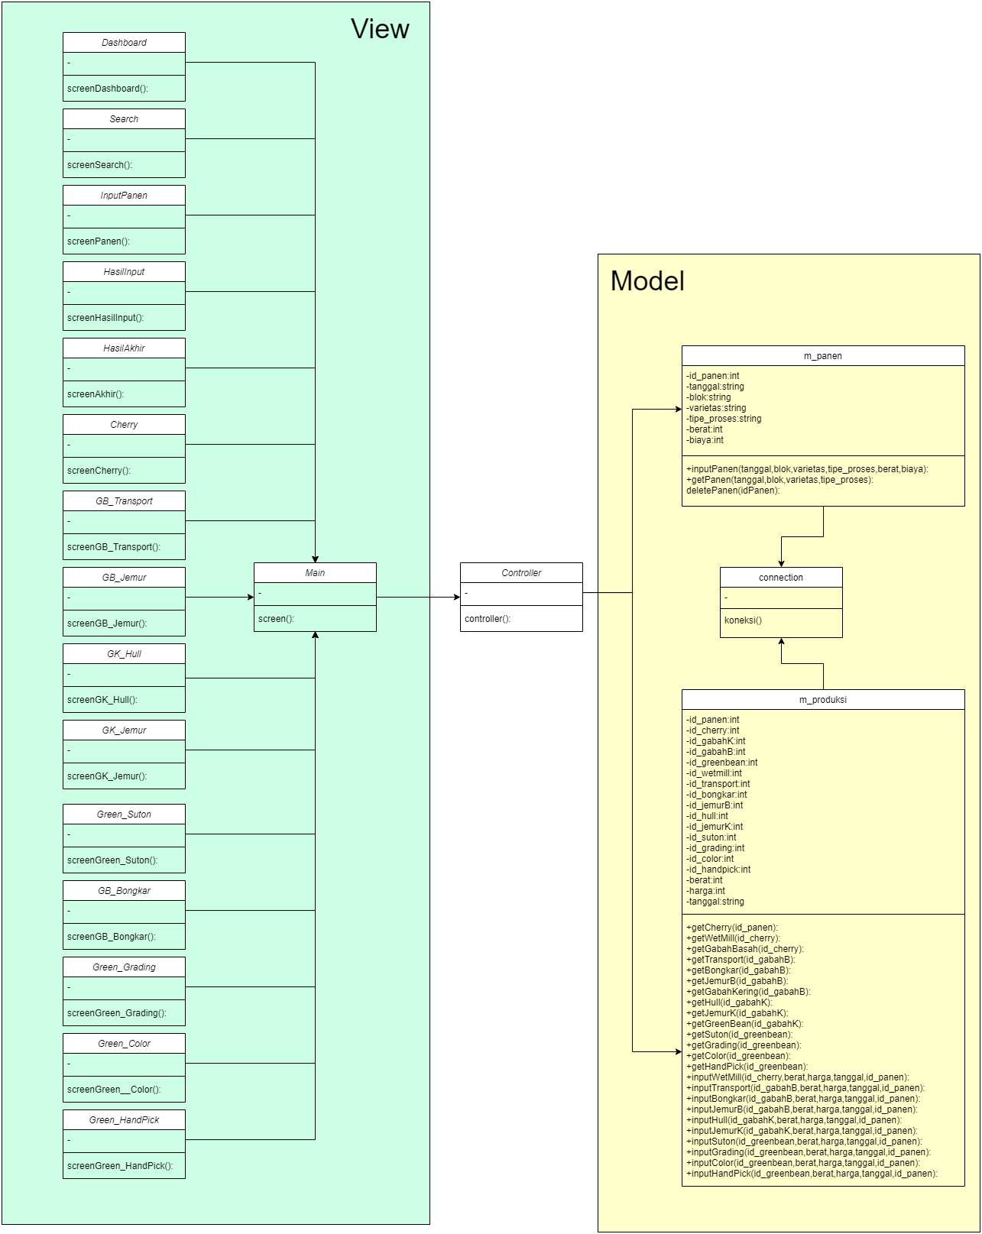

## Algoritma/Query

Bagian ini hanya diisi untuk kerangka algoritma untuk **method-method** **dari Class** yang dianggap cukup penting. Implementasi skeleton code juga sudah dapat dilakukan untuk kelas-kelas yang terdefinisi pada bahasa pemrograman tertentu. Boleh dibuat subbab per kelas.

Contoh:

Nama Kelas :

Nama Operasi :

Algoritma : (Algo-xxx)

{Jika mengacu query tertentu, lengkapi tabel query di bawah}

Query :

|  |  |  |
| --- | --- | --- |
| No Query | Query | Keterangan |
| Q-xxx |  | Tuliskan fungsi dari querynya |
|  |  |  |
|  |  |  |

## Perancangan Antarmuka

Bagian ini diisi dengan versi awal prototipe antarmuka.

Selanjutnya, untuk setiap antarmuka/layar, tuliskan spesifikasi detilnya, misalnya seperti di bawah ini:

Antarmuka : {diisi dengan no. layar atau no gambar rancangan antarmuka}

|  |  |  |  |
| --- | --- | --- | --- |
| **Id_Objek** | **Jenis** | **Nama** | **Keterangan** |
|  |  | Diisi dengan string yg tampil pd layar | Diisi dengan penjelasan reaksi sistem, misalnya membuka layar apa, link kemana. Jika menyangkut suatu kode yang cukup rumit, acu algoritma yang telah diuraikan di atas. |
| Button1 | Button | OK | Jika diklik, akan mengaktifkan Proses AlgoXXX. |
| RTF1 | RTF Box |  | Isi Teks yang disimpan pada File xxx |

Jika objek dikaitkan ke File lain (misalnya file gambar, file teks), berikan nama file terkait dan deskripsi ringkas dalam kolom keterangan

## Perancangan Representasi Persistensi Kelas

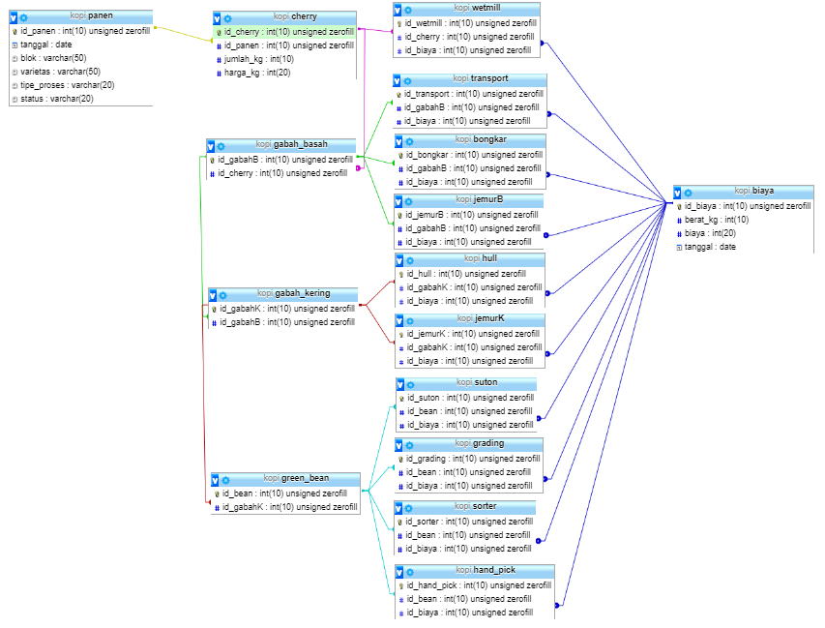

# M atriks Kerunutan

Mapping use case dengan kelas-kelas terkait

|  |  |  |
| --- | --- | --- |
| **Requirement** | **Usecase Terkait** | **Kelas** |
| FR-01 |  |  |
| FR-02 |  |  |
|  |  |  |
|  |  |  |
|  |  |  |

# Lampiran

## Activity Diagram

* + 1. **Input Data Panen**

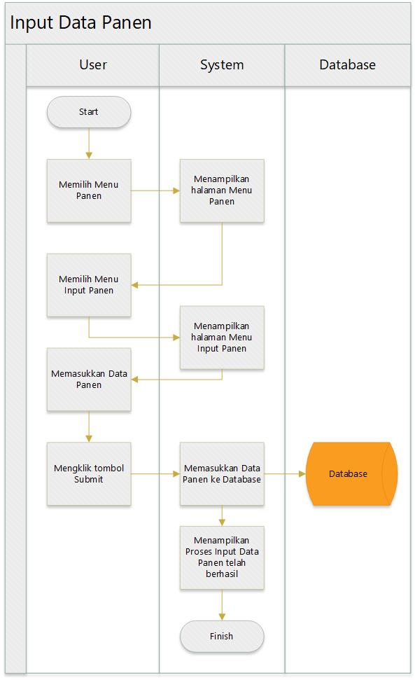

* + 1. **Input Data Cherry**

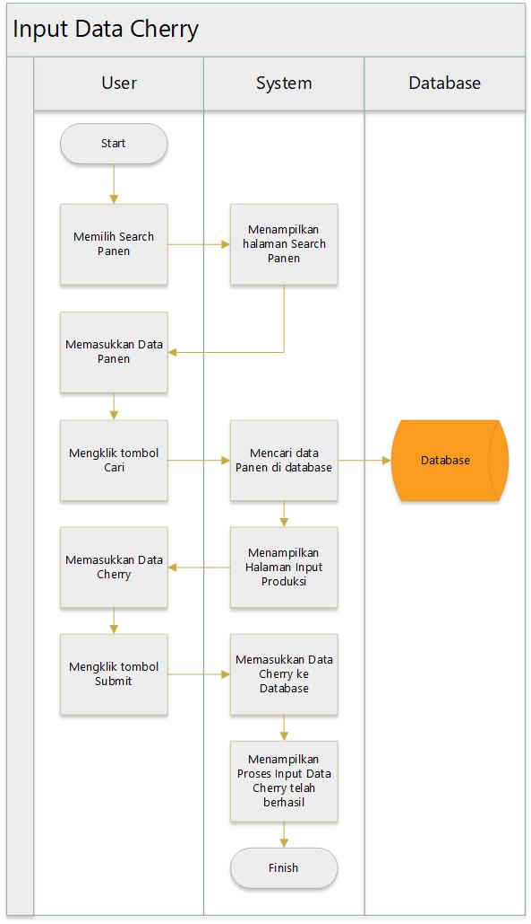

* + 1. **Input Data Wet Mill**

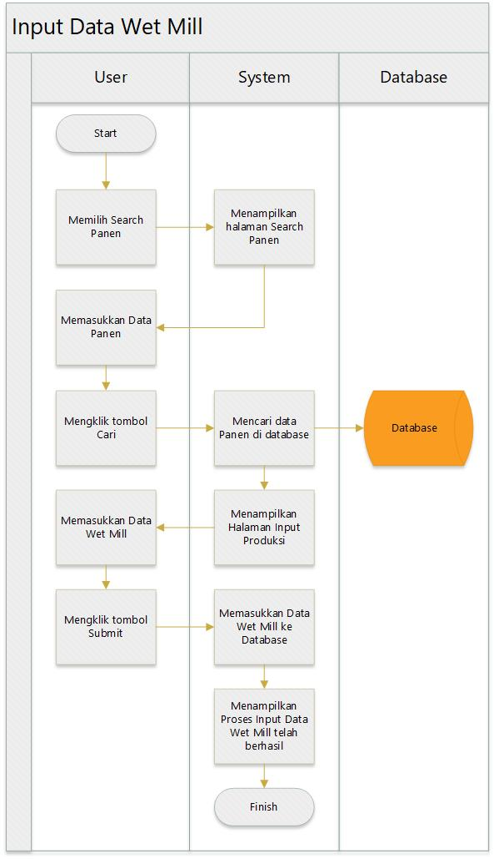

* + 1. **Input Data Transportasi**

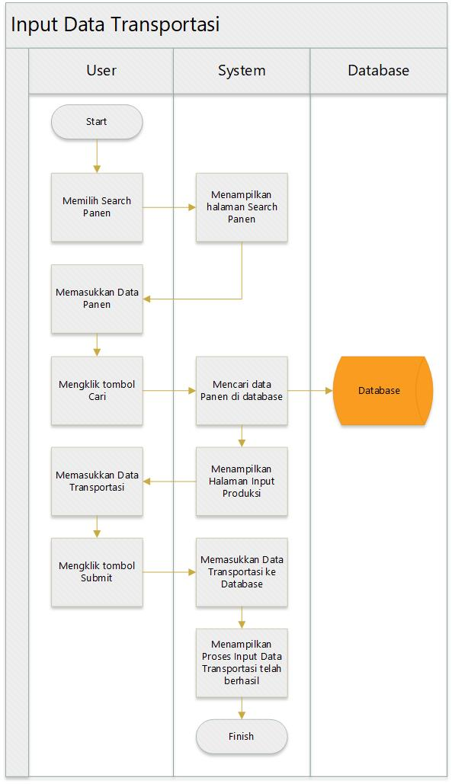

* + 1. **Input Data Bongkar Muatan**

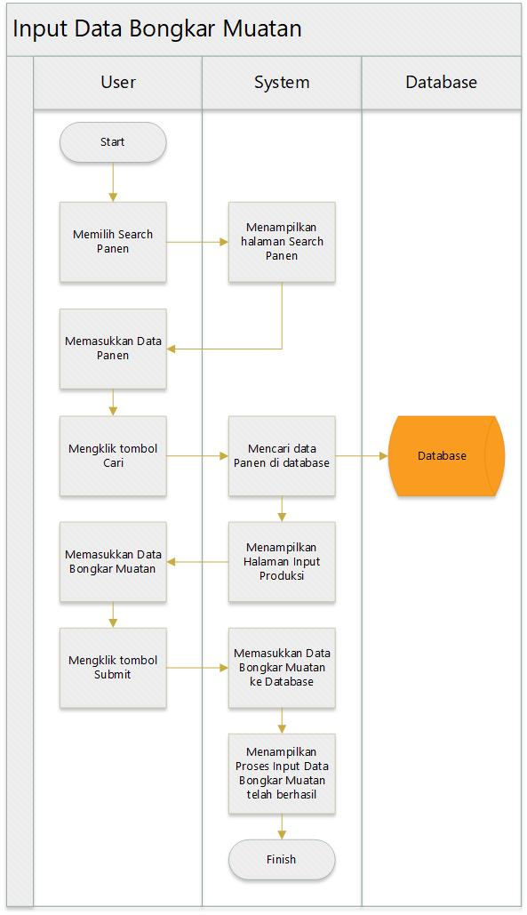

* + 1. **Input Data Jemur**

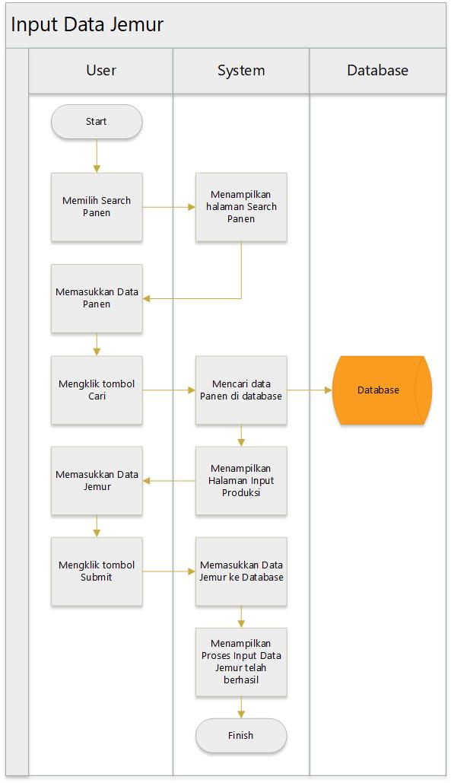

* + 1. **Input Data Hull**

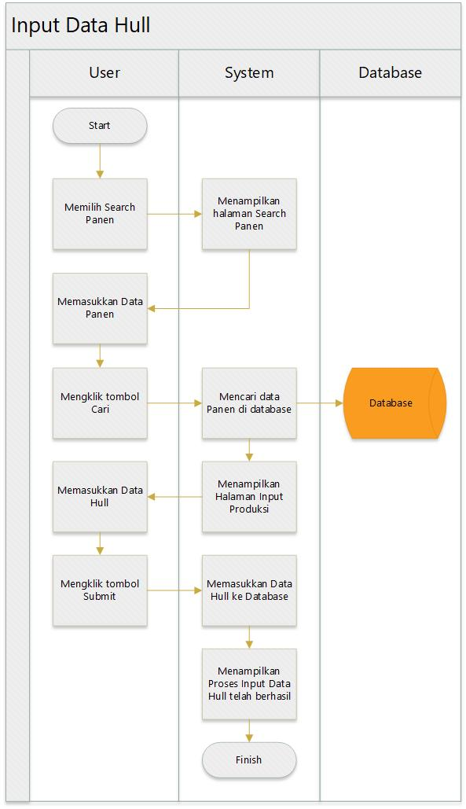

* + 1. **Input Data Jemur Wet Hull**

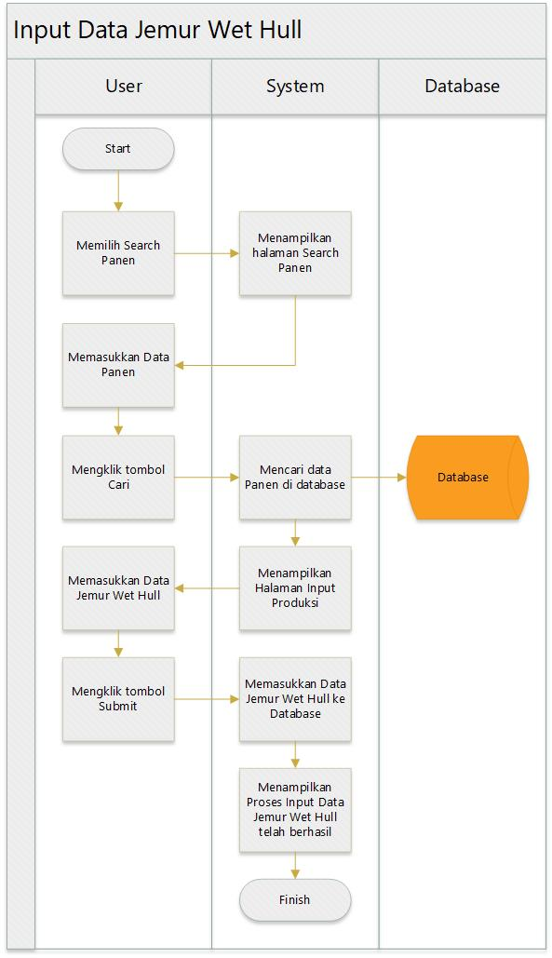

* + 1. **Input Data Suton**

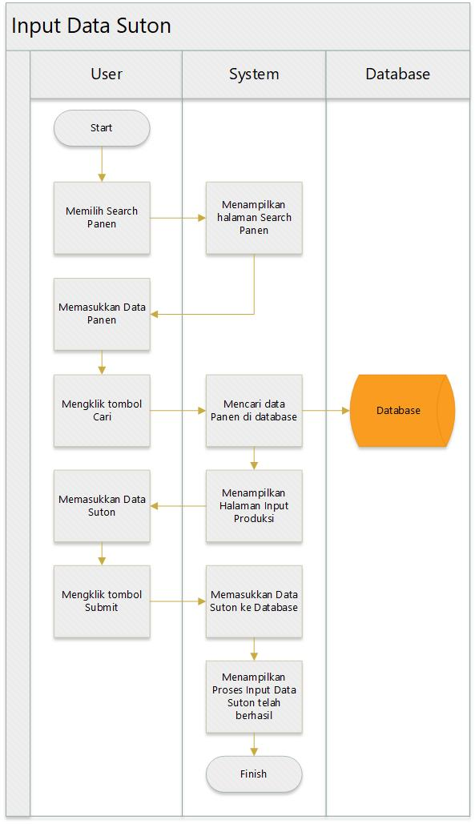

* + 1. **Input Data Grading**

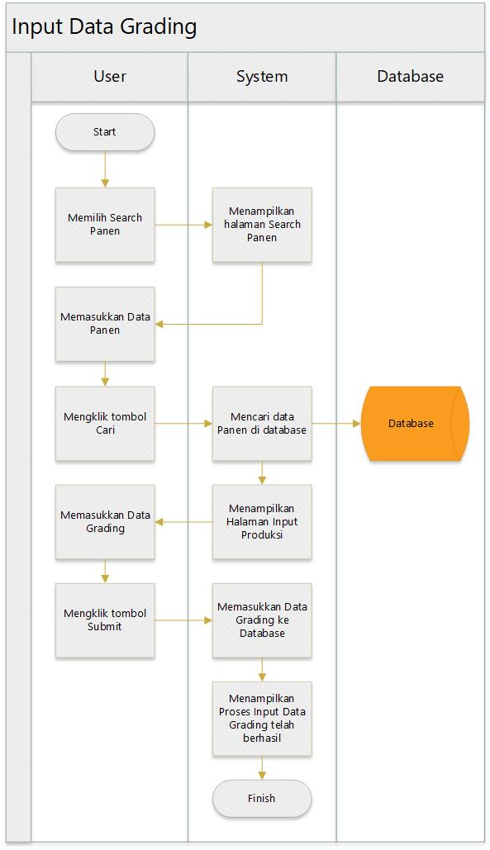

* + 1. **Input Data Sorter**

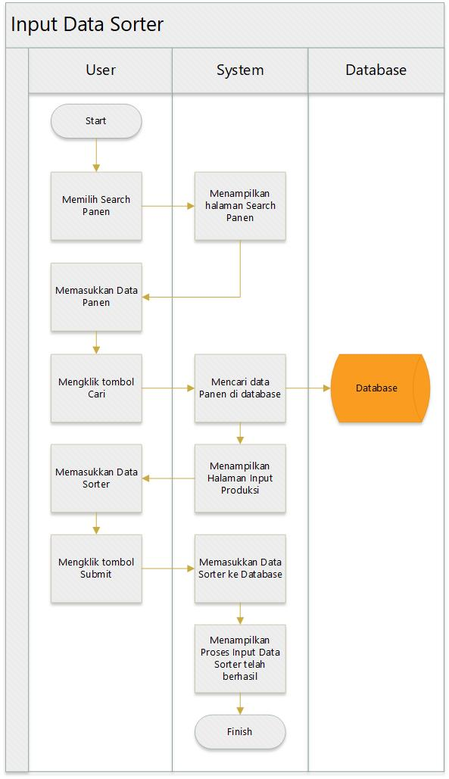

* + 1. **Input Data Hand Pick**

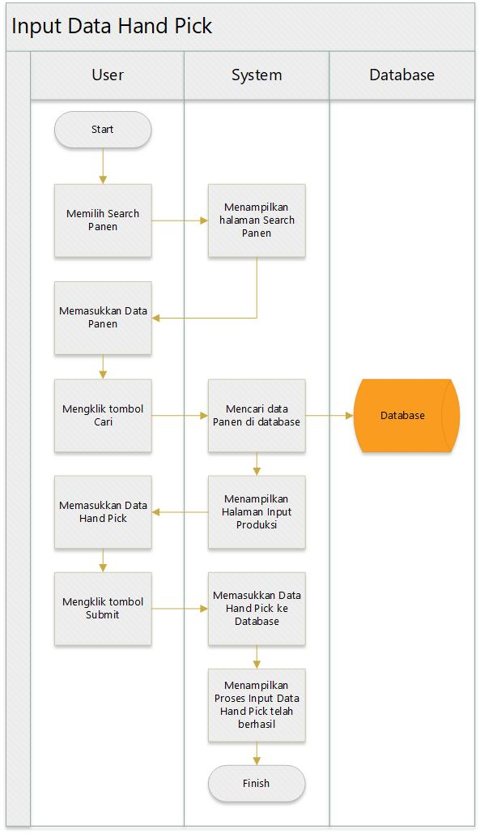

* + 1. **Input Laporan Panen dan Produksi**

